06.04.20р.Р.О-4 предмет «Механізація»
Професійна кваліфікація: озеленювач 3-го розряду.
Тема уроку: Автомобільний підіймач ВС-18.
КОНСПЕКТ
Запишіть конспект:
Вишка будівельна ВС-18 призначена для піднімання у колисці двох робітників з матеріалами та інструментом. Основна несуча конструкція вишки – складана двоколінчаста стріла. Максимальна висота піднімання -18м; вантажопідйомність -250кг; кут повороту стріли -36о градусів.

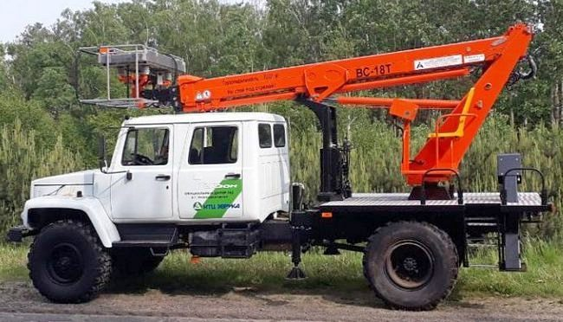ВС-18Т
Місце управління - пульт оператора на поворотній частині і пульт в люльці (тільки у люльці у - 05). Спосіб управління - ручний гідравлічний (ВС-18Т на ГАЗ- 33088 і ВС-18Т-07) або електропропорційний (у інших). Привід гідравлічний, від КОМУ шасі. Максимально допустима швидкість вітру при роботі (на висоті 10 м) 10 м/с.
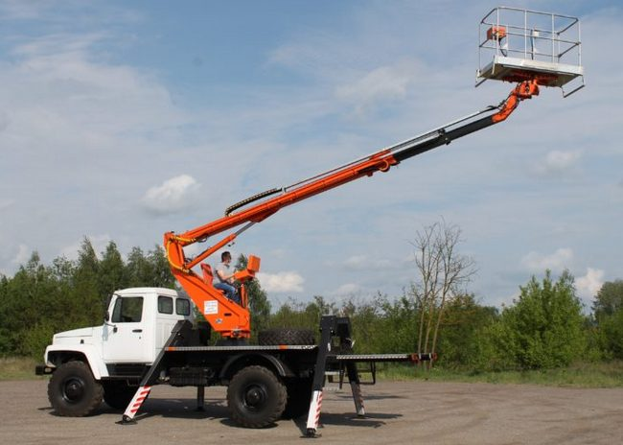ВС-18Т-01
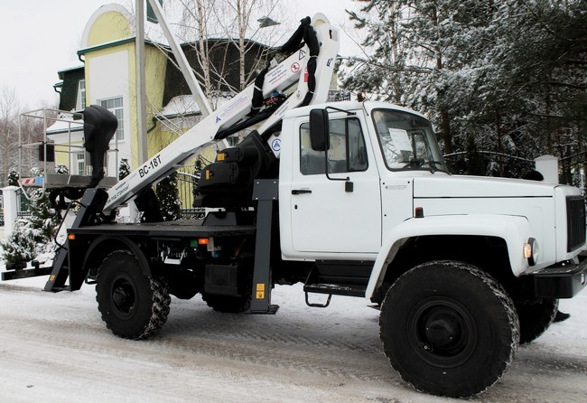ВС-18Т-05
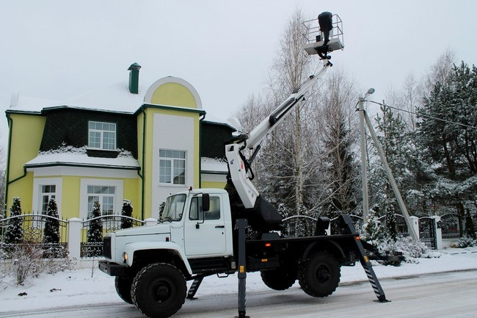ВС-18Т-05
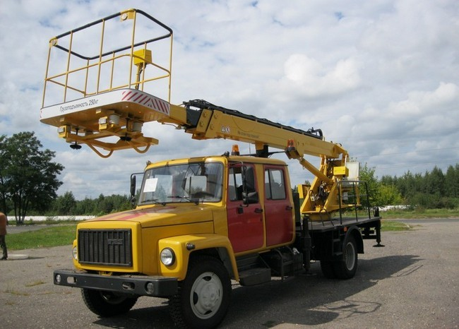ВС-18Т
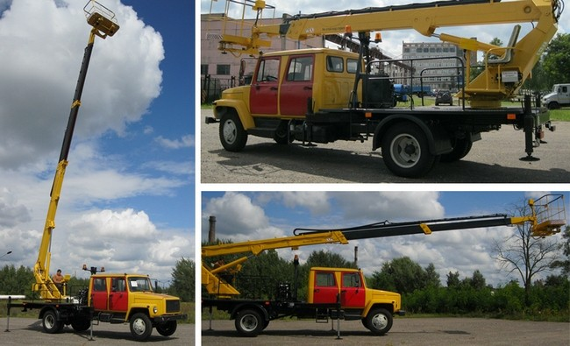ВС-18Т
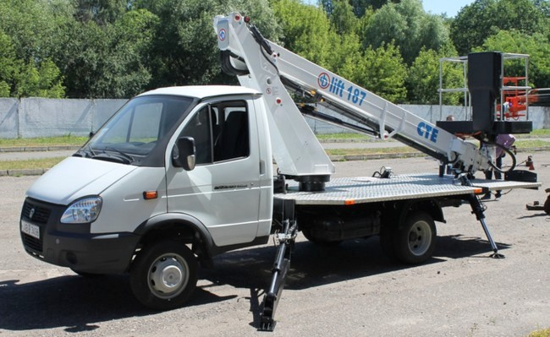ВС-18Т-07
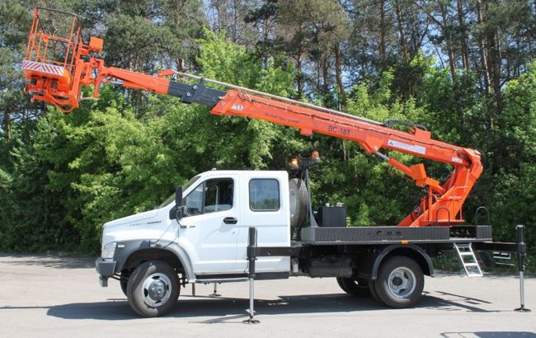ВС-18Т

Домашнє завдання:
Знайдіть та продивіться в Інтернеті виконання робіт в озелененні автомобільним підіймачем ВС-18Т, ВС-18Т-07, ВС-18Т-05, ВС-18Т-01.

